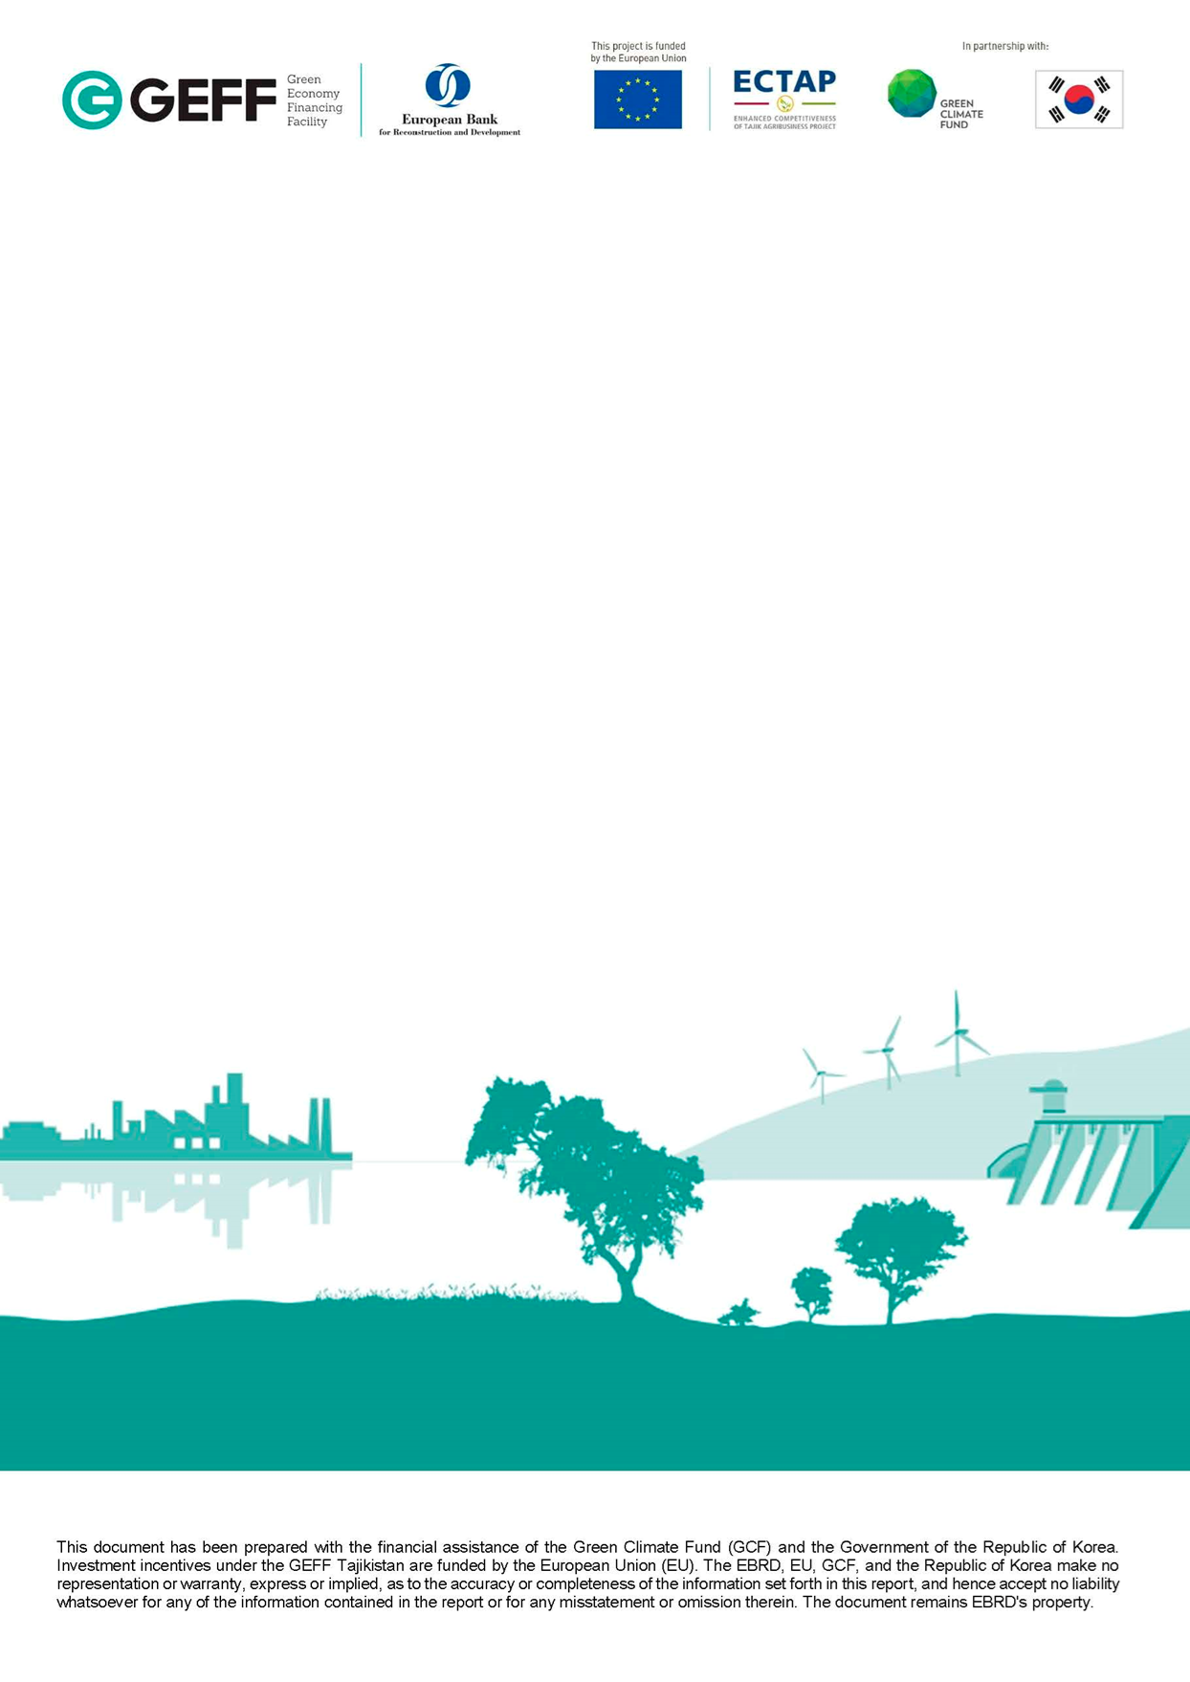
Green Economy Financing Facility Tajikistan
GEFF Tajikistan
Annex C-3: Application From
Дата: _________________
ДАННЫЕ ЗАЯВИТЕЛЯ
Заявитель
 | ^{Имя} |  |  |  | ^{Фамилия}
Адрес | Enter text |  |  |  | Enter text |  |  |  | Enter text
 | ^{Улица, Номер дома} |  |  |  | ^{Село,} |  |  |  | ^{Джамоат, Район}
Телефон | Enter text |  |  |  |  | Название компании (если применимо) Enter text
Тип заявителя
Жилищный: Индивидуальный, жилищно-строительная ассоциация
Коммерческий: частная компания, индивидуальный предприниматель, фермерское или иное
юридическое лицо
Поставщик: производитель, поставщик или установщик приемленых технологий
Как вы узнали о GEFF?  ^{Выберите один вариант} |  | Реклама через банк От Консультанта по продвижению  Интернет Сарафанное радио Другое________________________
Расположение проект  Если отличается от адреса заявителя |  | ______________________ _____________________________________________  Улица, Номер дома Село, Джамоат, Район
Местонахождение проекта |  | Городской (город > 50,000 или в пределах коммутирующей зоны такого города)  Сельский (маленький городок <50,000, село или сельская местность)
Описание проекта |  | Кратко опишите проект, включая запланированные инвестиционные меры (если применимо, перечислите меры подробно на следующей странице):
Ориентировочная инвестиционная стоимость для проекта в сомони |  | Запрашиваемая сумма кредита в сомони

Приемлемые меры  Выберите все категории, которые вы хотите финансировать | Замена окон / дополнительное остекление балконов и лоджий  Теплоизоляция пола / для наружных стен / для крыши / мансардного этажа / перегородок для перегородок  Энергоэффективные котлы на биомассе  Энергоэффективные котлы  Энергоэффективные баллоны с горячей водой  Энергоэффективные кондиционе  Энергоэффективные бытовые  холодильники  Энергоэффективный чиллер  Светодиод (LED)  Солнечные водонагреватели  Фотогальванические установки | Дренажи  Теплицы  Капельное орошение  Спринклерное орошение  Трубы и трубки для полива  Сбор дождевой воды  Хранение воды  Фруктовый сад на склоне холма  Террасирование  Трактора  Зерноуборочные комбайны  Другая сельхозтехника  Замена обрабатывающих машин

ДЕКЛАРАЦИЯ
- Мы/Я, нижеподписавшийся заявитель, намерены (и) заключить кредитное соглашение для реализации вышеупомянутого проекта с Банком, участвующим в Программе Финансирования Зеленой Экономики (GEFF), осуществляемым Европейским Банком Реконструкции и Реконструкции (ЕБРР), поддерживаемый грантовыми фондами Европейского Союза.
- Настоящим мы / я согласны и четко понимаем, что все услуги, предоставляемые Консультантом Программы, бесплатны для нас / меня, и что мы / я и / или наши / мои поставщики или поставщики не должны предлагать оплату или запрашивать их у Консультанта Программы.
- Настоящим мы заявляем, что никакой другой грантовой поддержки для вышеупомянутого проекта не ожидается.
- Настоящим мы / я согласны с тем, что ЕБРР, Консультант Программы и Европейский Союз могут публиковать информацию о проекте, в том числе называть нижеподписавшихся лиц в качестве бенефициара в рамках GEFF в контексте содействия Финансированию Зеленой Экономики и обнародование результатов / успеха GEFF.
- Мы / Я понимаю, что мы / я будем использовать кредит GEFF только для реализации приемлемого проекта.
- Мы / Я были проинформированы о процедурах предоставления грантов и взносах ЕС.
- Мы / Я подтверждаем, что мы / я получим все необходимые согласия и официальные разрешения (контроль за зданием, планирование города и страны и т. д.) и имеем полномочия на установку технологий на месте (включая разрешение от владельца жилья, если применимо).
- 8. По запросу ЕБРР или Консультанта Программы мы / я соглашаемся предоставить доступ к любой информации и / или записям, связанным с моим проектом, и предоставить доступ к помещениям, где проект был реализован.
- 9. Мы / Я принимаем, что выплата стимулов зависит от: i) приемлемости проекта и ii) успешной проверки проекта, выполненного Консультантом Программы.
- 10. Мы / Я подтверждаем, что информация, представленная в этой Форме Заявки, является правильной, точной и полной и заполняется, насколько мне известно.
 | Enter text |  | Enter text
 | Подпись заявителя |  | Место, Дата
 | Подпись представителя филиала банка |  | ФИО представительства банка

